**○○自治会**

回　覧

**会員の皆さん**

**○○自治会**

**会長○○　○○**

**最近、○○○○地区において、イノシシが出没しています。**

**市街地に出没したイノシシは、パニック状態に陥りやすく、興奮**

**している可能性があります。万が一イノシシと出会ってしまったら、焦らず、ゆっくりとその場を離れてください。**

**１．イノシシと出会ってしまったら**

イノシシと出会ってしまったら

**・　イノシシは、本来臆病な動物なので、人間が敵対的な行動や刺激をしない限り**

**通常襲ってくることはありません。**

**ゆっくりと後ずさりし、刺激を与えないようにしましょう。なお、子連れの**

**イノシシは特に注意しましょう。**

* **追いまわしたり、石を投げたりすると、興奮し思わぬ事故につながる恐れがありますので、絶対にやめましょう。**
* **雑菌やウイルスが含まれている可能性があるため、イノシシの糞尿には触らない**

**ようにしましょう。万が一触れてしまった場合は、消毒をしましょう。**



**２．出会わない為には**

**出会わないためには**

* **夜間などに外出するときは、音（鈴やラジオなど）**

**や光（懐中電灯など）で人間の存在を知らせる工夫**

**をしましょう。**

**３．被害に遭わないためには**

**○エサを与えない**

**イノシシは臆病な動物ですが頭が良く、エサを与えると人間を恐れなくなります。野良猫などへの餌付けもイノシシが訪れる原因となります。絶対にやめましょう。**

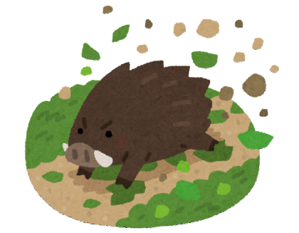

**○野菜クズなどを田畑や庭に放置しない**

**イノシシがエサ場と認識し、頻繁に訪れるようになります。**

**○ゴミ出しマナーを守る**

**ゴミ袋の口をしっかり結び、決められた収集日の朝にゴミステーションに出すようにしましょう。**

**○草刈りをする**

**イノシシの隠れ場所を作らないようにしましょう。**

**○防護柵、電気柵等を設置する**

**・　イノシシは防護柵の隙間や下からくぐり抜けようとすることが多いため、隙間をなくすように設置するようにしましょう。また、イノシシは青色を認識する習性があるため、防護柵の代わりに青色のネット等も効果があると言われています。**

* **イノシシは臭いに敏感なため、人間の髪の毛を束ねて吊るす、イノシシの嫌いな**

**においのハーブなどを置く、イノシシ対策のスプレーを使う等すると効果があると言われています。**

**市街地でイノシシを目撃し、人身被害の恐れがある場合は、**

**次のいずれかへご連絡ください。**

**木更津市　環境政策課　０４３８－３６－１４４３**

**千葉県木更津警察署　　０４３８－２２－０１１０**